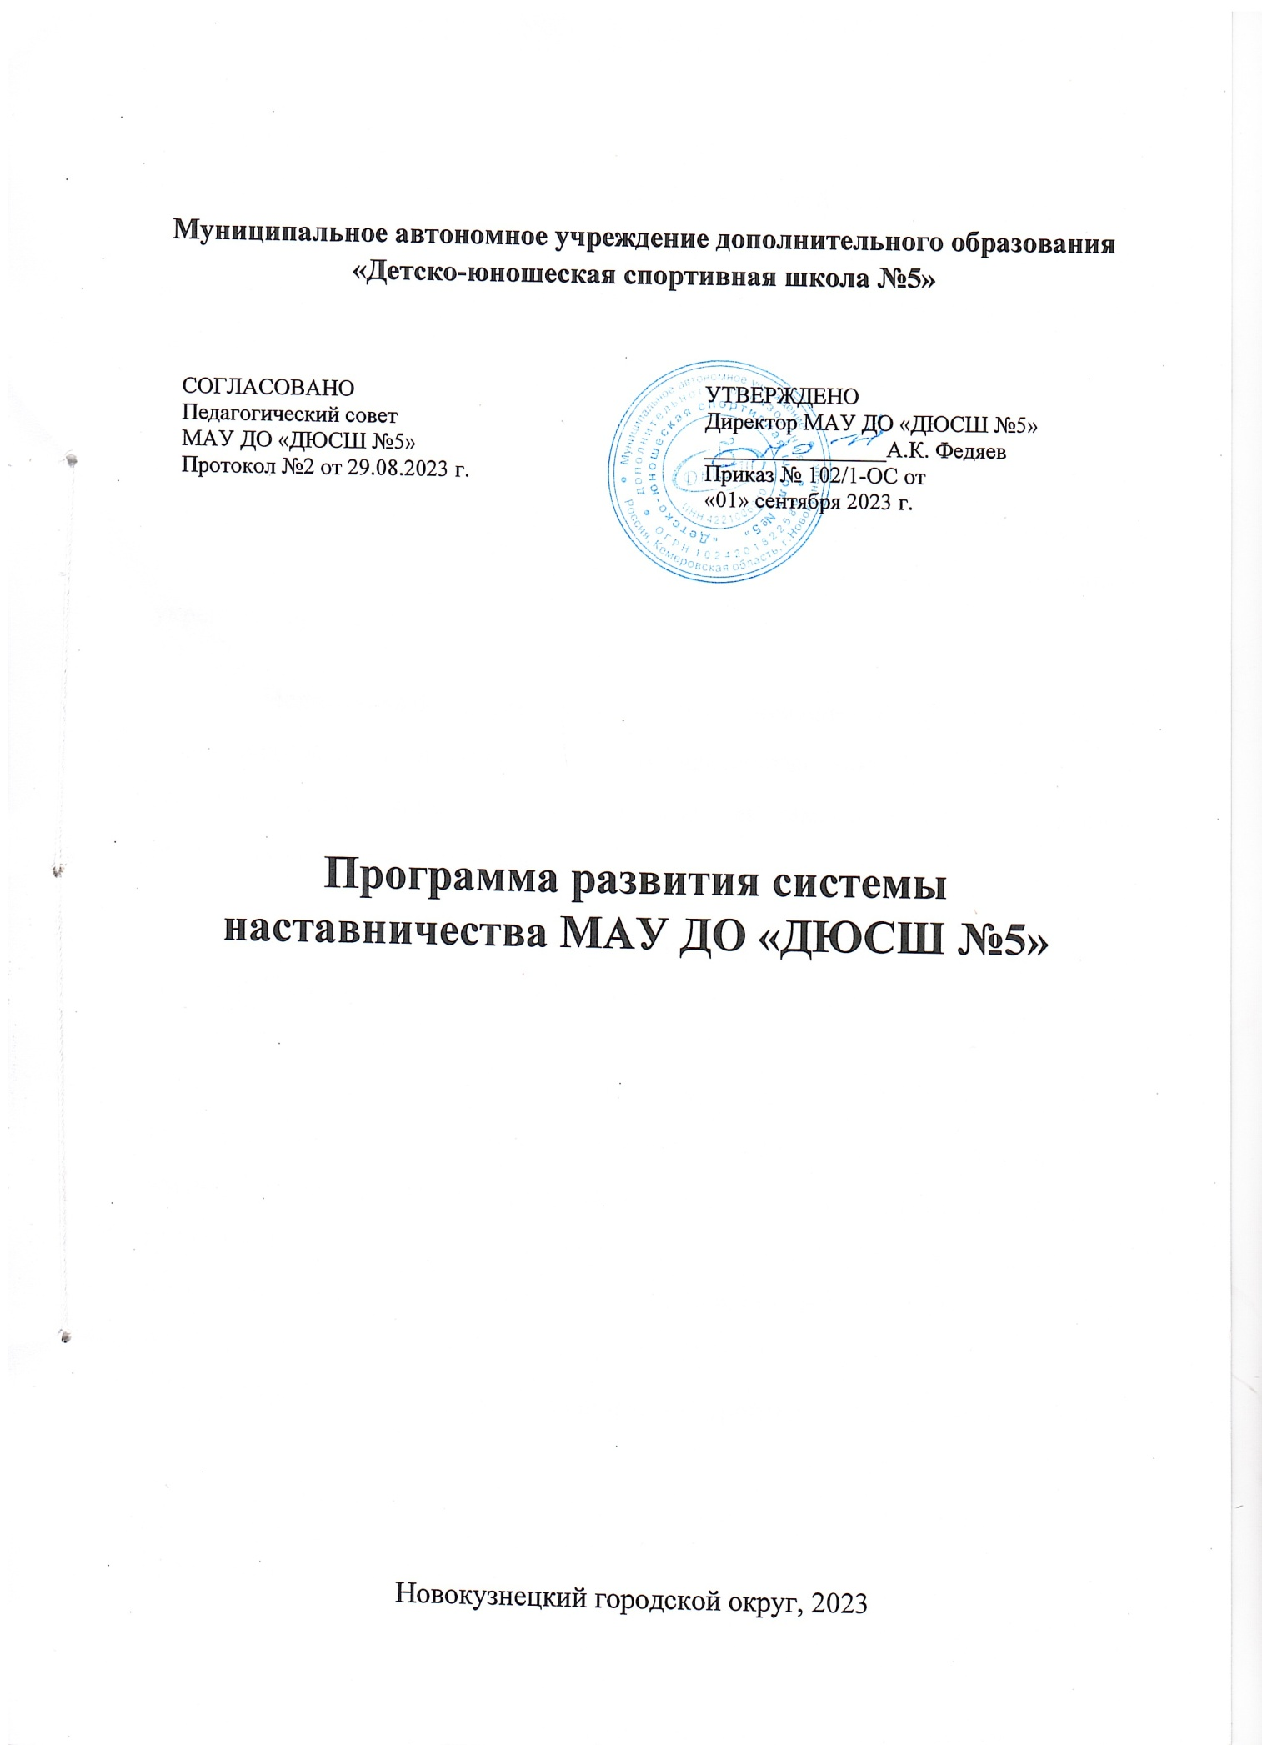

**Цель:**

Создание в МАУ ДО«ДЮСШ №5» условий для профессионального роста молодых специалистов, способствующих снижению проблем адаптации и успешному вхождению в профессиональную деятельность молодого педагога.

**Задачи:**

1. Обеспечить наиболее лёгкую адаптацию молодых специалистов в коллективе, в процессе адаптации поддержать педагога эмоционально, укрепить веру педагога в себя;
2. Использовать эффективные формы повышения профессиональной компетентности и профессионального мастерства молодых специалистов, обеспечить информационное пространство для самостоятельного овладения профессиональными знаниями;
3. Совместно планировать развитие и роста профессиональных качеств молодых специалистов с наставником.
4. Приобщать молодых специалистов к корпоративной культуре (под корпоративной культурой понимается устойчивый, сложившийся в процессе жизнедеятельности учреждения, стиль работы его сотрудников, принципы организации внутренних процессов учреждения и стратегии деятельности, обеспечивающих стабильное функционирование и развитие) учреждения, объединять вокруг традиций МАУ ДО«ДЮСШ №5».
5. Работа с молодыми специалистами строится с учетом трех аспектов их деятельности:

|  |  |  |
| --- | --- | --- |
| «Тренер-преподаватель (наставник) – тренер- преподаватель (молодойспециалист)» | "Молодой специалист – ребенок и его родитель" | "Молодойспециалист – коллега" |
| **-** создание условий для легкой адаптации молодого специалиста на работе;  - обеспечение необходимыми знаниями, умениями, навыками;  - обеспечение методической литературой, материалами перспективного планирования, дидактическими материалами,  **-** знакомство с методическим кабинетом. | - формирование авторитета педагога, уважения, интереса к нему у детей и их родителей; | - оказание поддержки со стороны коллег. |

Процесс повышения профессионализма молодых специалистов предполагается строить с учётом следующих факторов:

* + уровень базового образования, насколько хорошо теоретически подготовлены;
  + индивидуальных особенностей.
  + уровень профессиональных потребностей педагога (каких результатов в своей деятельности хотят добиться)
  + имеют ли практический опыт с детьми.

**Формы и методы**

**работы с молодыми специалистами**

консультирование

групповое

индивидуальное

Активные

методы

Семинары

Практические

занят

ия

Мастер

-

классы

В современных условиях выпускник вуза, колледжа должен в максимально короткие сроки адаптироваться в новых для него условиях и практической деятельности.

Сегодня наставничество заслуживает самого пристального внимания, в нем отражена жизненная необходимость выпускника учебного заведения получить поддержку опытного профессионала, который способен предложить практическую и теоретическую помощь на рабочем месте.

Процесс наставничества затрагивает интересы трёх субъектов взаимодействия: обучаемого, самого наставника и организации-работодателя.



**НАСТАВНИЧЕСТВО**



Н

аставник



Молодойспециалист



Р

уководитель



Развивает

своиделовые

качества

,

повышаетсвой

профессиональный

уровень в процессе

взаимообучения



Получаетзнания,

развиваетнавыки и

умения, повышает

свой

профессиональный

уровень и

способности;

развивает

собственную

профессиональную

карьеру; учится

выстраивать

к

онструктивные

отношения с

наставником



Повышает

и

культурный

профессиональный

уровень

подготовки

кадров;

улучшаются

взаимоотношения

междусотрудниками.

В работе наставников считается важным не допустить излишней опеки, так как он не сможет быстро и эффективно адаптироваться в среде учебно-тренировочного процесса и в дальнейшем организации физкультурно - спортивных мероприятий.

Помощь молодому специалисту неизбежно влечет за собой оценку его педагогической деятельности. Наставник должен быть максимально тактичным в своих высказываниях, особенно если они носят критикующий характер.

Молодой тренер-преподаватель испытывает потребность в своевременной положительной оценке своего труда. Нередко мы анализируем работу тренера-преподавателя, руководствуясь внешними признаками. Спокойно на учебных тренировочных занятиях - значит, все в порядке.

Главное не внешняя дисциплина, а то, сумел ли педагог воспитать в процессе тренировочной деятельности качества, умения детей в определенной дисциплине или вида спорта, научил ли с уважением относиться к окружающим, умеет ли вовремяоказать помощь всем, кто в ней нуждается.

Именно на это в первую очередь нужно обращать внимание, а, заметив педагогические успехи новичка, непременно отметить их вслух. Ведь похвала поднимает настроение, стимулирует, вселяет уверенность, повышает интерес к делу.

Оценка деятельности молодых специалистов проводится в четырех вариантах:

* аттестация на соответствие с занимаемой должности;
* аттестациянаквалификационнуюкатегорию;
* мониторинг профессиональной деятельности молодого специалиста;
* регулярная оценка (ежемесячная, ежеквартальная и ежегодная) влияет на премию и другие стимулирующие выплаты.

В ходе этой оценки учитывается отношение к своим обязанностям, выполнение инструкций, выполнение индивидуальных планов работы и развития сотрудников, вклад в реализацию задач учреждения. Данный вид оценки регулируется положением по стимулирующим выплатам, а также внутренней оценки качества образования МАУ ДО«ДЮСШ №5».

Мы считаем, что в коллективе, где опора на положительные качества тренера-преподавателя сочетается с высокой требовательностью к нему, живут хорошие традиции, дух высокой ответственности, товарищеской взаимопомощи, творческой инициативы, начинающий тренер-преподаватель быстро и безболезненно входит в педагогический коллектив.

Под обучением молодых специалистов вдетско - юношеской спортивной школе понимается:

* обучение педагога на рабочем месте, практика наставничества, участие в работе методического (тренерского) и педагогического советов;
* самообразование - самостоятельное изучение образовательной программы, работа по плану саморазвития;
* обучение на тематических курсах, курсах повышения квалификации;
* организация методического сопровождения деятельности молодых специалистов.

Решать поставленные задачи нужно с учетом того, что в своем профессиональном становлении молодой специалист проходит несколько этапов:

|  |  |
| --- | --- |
| Этапы | Содержание работы |
| **1 этап**  (1-й год работы)  Период адаптации самый сложный период как для новичка, так и для помогающих ему адаптироваться коллег;  Задача:  предупредить разочарование и конфликты, поддержать педагога эмоционально, укрепить веру в себя. | Адаптационная работа включает в себя:  - Беседа директора школы при приеме на работу молодого специалиста, знакомство его с должностной инструкцией, условиями труда, правилами внутреннего трудового распорядка, уставом школы, традициями, определение рабочего места.  - Изучение нормативно-правовой базы.  - Ведение документации.  - Знакомство со спортивной школой, представление молодого тренера-преподавателя коллективу (выбираются те формы и методы, которые в конечном итоге будут содействовать дальнейшему профессиональному становлению молодого специалиста. От того, как новичка встретит коллектив во главе с руководителем, будет зависеть последующая успешность специалиста) |

|  |  |
| --- | --- |
|  | - Анкетирование (выявление затруднений в работе на начало года);  - Молодой тренер-преподаватель несколько дней под руководством наставника проходит стажировку у своего более опытного коллеги, т. е. они работают вместе с учебно-тренировочной группой детей наставника. За это время он знакомится с учащимися, родителями, изучает расписание занятий группы, документацию и т. д. Все возникшие вопросы обсуждаются после проведения УТЗ в присутствии наставника.  - По возможности начинающий педагог направляется в ту группу, где работает опытный тренер-преподаватель, который может быть его наставником, дать необходимые консультации, продемонстрировать занятия. Никакие советы, рассказы, объяснения не помогут так, как личный пример.  - Дидактическая подготовка к проведению занятий и совместной деятельности с учащимися  - Оценка его педагогической деятельности. Старший тренер - преподаватель должен быть максимально тактичным в своих высказываниях, особенно если они носят критикующий характер.  Молодой тренер-преподаватель испытывает потребность в своевременной положительной оценке своего труда. |

|  |  |
| --- | --- |
| **II этап**  (2-3- год)  процесс развития профессиональных умений, накопления опыта, поиска лучших методов и приемов работы с учащимися, | * изучение опыта работы коллег своего учреждения и других ДЮСШ; * повышение своего профессионального мастерства - посещение открытых мероприятий: методические объединения (МО) учителей физкультуры, участие в конкурсах профессионального мастерства, в том числе и |
| формирования своего стиля в работе, соискание авторитета среди детей, родителей, коллег. | дистанционно;   * показ открытых учебно-тренировочных занятий на уровне школы; * приобщение педагогов к подготовке и посильному участию в проведении методических (тренерских),   педагогических советах;   * диспуты, деловые игры, мастер-классы, тренинги и многое другое. * проведение семинаров- практикумов по темам. |
| **III этап**  (4 - 5 год работы) | - складывается система работы, имеются собственные разработки.  - тренер-преподаватель внедряет в свою работу новые технологии; |
| **IV- этап**  (6 год работы) | - происходят совершенствование, саморазвитие, обобщение своего опыта работы. |

**Результативность:**

1. Молодому педагогу самостоятельная работа по самообразованию позволит пополнять и конкретизировать свои знания, осуществлять глубокий и детальный анализ возникающих в работе с детьми ситуаций.
2. У молодого педагога сформируется потребность в постоянном пополнении педагогических знаний, сформируется гибкость мышления, умение моделировать и прогнозировать воспитательно - образовательный процесс, раскроется творческий потенциал.

**Приложение 1**

**АНКЕТА**

**для молодых педагогов**

1. Удовлетворяет ли вас уровень вашей профессиональной подготовки?

* Да
* Нет
* Частично

2.Каких знаний, умений, навыков или способностей вам не хватало в начальный период педагогической деятельности (допишите)?

________________________________________________________________________________________________________________________________________

1. В каких направлениях организации учебно-воспитательного процесса вы испытываете трудности?
   * в календарно–тематическом планировании
   * проведении УТЗ
   * участие в проведении и организации мероприятий
   * общении с коллегами, администрацией
   * общении с учащимися, их родителями
   * другое(допишите)

____________________________________________________________________________________________________________________________

1. Представляет ли для вас трудность:
   * формулировать цели учебно - тренировочных занятий;
   * выбирать соответствующие методы и методические приемы для реализации целей занятия;
   * мотивировать деятельность учащихся;
   * подготавливать для учащихся задания различной степени трудности;
   * активизировать учащихся в обучении;
   * организовывать сотрудничество между учащимися;
   * организовывать самостоятельный и взаимоконтроль учащихся;
   * другое(допишите) ___________________________________________
2. Каким формам повышения квалификации своей профессиональной компетентности отдали бы вы предпочтение в первую, вторую и т. д. очередь (пронумеруйте в порядке выбора):
   * cамообразованию
   * семинару
   * курсам повышения квалификации
   * мастер–классам
   * методическому (тренерскому) совету
   * индивидуальной помощи со стороны Заместителя директора по УВР
   * индивидуальной помощи со стороны наставника
   * другое (допишите)____________________________________________
3. Если бы вам предоставили возможность выбора практико-ориентированных семинаров для повышения своей профессиональной компетентности, то в каком из них вы приняли бы участие в первую, во вторую и т. д. очередь (пронумеруйте в порядке выбора):
   * типы занятий, методика их подготовки и проведения
   * методы обучения и их эффективное использование в образовательном процессе
   * приемы активизации учебной тренировочной деятельности учащихся
   * учет и оценказнанийучащихся
   * психолого-педагогические особенности учащихся разных возрастов
   * урегулированиеконфликтныхситуаций
   * формыработы с родителями
   * формы и методы педагогического сотрудничества с учащимися
   * другое(допишите) ___________________________________________